Группа P3221 | К работе допущен
Студент Фам Данг Чунг Нгиа | Работа выполнена
Преподаватель Коробков М , П | Отчет принят
Рабочий протокол и отчет по
лабораторной работе №1.13
Изучение прецессии гироскопа

1, Цель работы
- Наблюдение прецессии гироскопа.
- Экспериментальное подтверждение линейно зависимости пе риода прецессии гироскопа от частоты вращения гироскопа во круг оси симметрии.
- Экспериментальное определение момента инерции гироскопа.
2, Задачи
- Измерить период прецессии гироскопа.
- Измерить частоту вращения гироскопа вокруг своей оси.
- Рассчитать момент инерции гироскопа относительно оси вра щения используя данные полученные в ходе экперимента. Сравнить полученный результат с моментом инерции гироскопа, рассчитанным теоретически.
3, Объект исследования
Момент инерции гироскопа.
4, Метод экспериментального исследования
Многократные косвенные измерения.

5, Рабочие формулы и исходные данные

5.1) Период прецессии гироскопа:
$T^{'}=\frac{2π}{Fl}Iω$ = $\frac{2π}{mgl}Iω$

где $T^{'}$- период прецессии,
$F=mg$- сила тяжести груза,
$l$- плечё силы $F$,
$I$ - момент инерции гироскопа относительно оси вращения,
$ω$ - угловая скорость гироскопа

5.2) Исходные данные:
Объект | Обозначение | Единица измерения | Величина
Масса маховика | m | кг | 1,5
Радиус маховика | R | см | 12,5
Плечо силы | $$l$$ | см | 22,5
Масса держателя грузов | $$m_{0}$$ | г | 4,1
Масса 1-го груза | $$m_{1}$$ | г | 10,0

6, Измерительные приборы
№ | Наименование | Предел измерений | Используемый  диапазон | Погрешность  прибора
1 | Электронный секундомер | 60 мин | 0 - 10 с | 0,005 с
2 | Цифровой тахометр | 10000 об/мин | 0 - 600 об/мин | 0,05 об/мин
3 | Весы | 3000 г | 0 – 20 г | 0,1 г

7, Схема установки
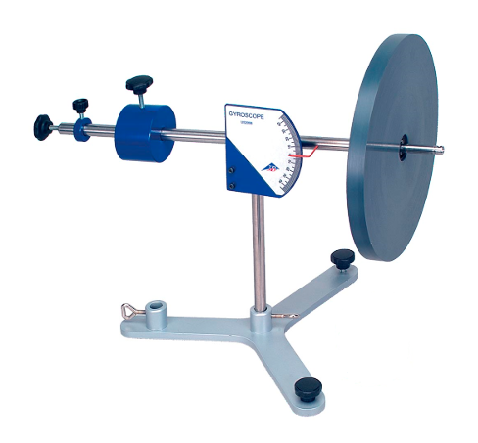

- Гироскоп
- Грузы
- Стартерной нить
- Электронный динамометр
- Ветошь, используемая для торможения маховика гироскопа.

- Таблицы измерение
Таблица 1: Измерение зависимости периода прецессии от частоты вращения маховика гироскопа

m, г | $ω_{1}$, об/мин | $ω_{2}$, об/мин | $ω_{ср}$, об/мин | $ω_{ср}$, rad/c | $T_{np}$, с
$m_{0}+m_{1}$= 14,1 | 438,7 | 427,8 | 433,3 | 45,3 | 70,14
 | 462,6 | 425,4 | 444,0 | 46,5 | 73,30
 | 501,2 | 465,9 | 483,6 | 50,6 | 77,80
 | 386,4 | 350,2 | 368,3 | 38,5 | 61,60
 | 380,5 | 358,4 | 369,5 | 38,7 | 60,52
$m_{0}+{2m}_{1}$= 24,1 | 507,9 | 483,5 | 495,7 | 51,9 | 54,00
 | 396,8 | 378,9 | 387,9 | 40,6 | 40,20
 | 480,3 | 455,0 | 467,7 | 48,9 | 48,90
 | 396,1 | 366,6 | 381,4 | 39,9 | 39,05
 | 478,8 | 442,7 | 460,8 | 48,2 | 48,09
$m_{0}+3m_{1}$= 34,1 | 459,5 | 417,1 | 438,3 | 45,9 | 35,10
 | 420,2 | 396,9 | 408,6 | 42,8 | 33,00
 | 419,9 | 399,1 | 409,5 | 42,9 | 34,10
 | 395,4 | 357,2 | 376,3 | 39,4 | 31,02
 | 411,8 | 383,1 | 397,5 | 41,6 | 32,16

$$ω_{ср}=\frac{ω_{1}+ω_{2}}{2}=\frac{438,7+427,8}{2}=433,3 об/мин$$

- Расчет результатов косвенных измерений
$T^{'}$= $\frac{2π}{mgl}Iω=Аω,$ ($А= \frac{2πI}{mgl}$)
- При ${m= m}_{0}+m_{1}$:
$A_{1}=\frac{\sum_{i=1}^{5}{ω_{срi}}⋅T_{npi}}{\sum_{i=1}^{5}{ω_{cpi}^{2}}}$ = $1,5616 c^{2}$
$σ_{A}=$ $\sqrt{\frac{\sum_{\dot{i}=1}^{5}{{\left(T_{npi}-Aω_{срi}\right)}^{2}}}{\sum_{i=1}^{5}{\left(5-1\right)ω_{срi}^{2}}}}$ = 0,0107 $c^{2}$
Для доверительной вероятности α = 0,90.
$ΔA=2σ_{A}=$0,0214 $c^{2}$
$ε_{A}=\frac{ΔA}{A}⋅100\%=$1,37 %

- При ${m= m}_{0}+{2m}_{1}$:
$A_{2}=\frac{\sum_{i=1}^{5}{ω_{срi}}⋅T_{npi}}{\sum_{i=1}^{5}{ω_{cpi}^{2}}}$ = $1,0047 c^{2}$
$σ_{A}=$ $\sqrt{\frac{\sum_{\dot{i}=1}^{5}{{\left(T_{npi}-Aω_{срi}\right)}^{2}}}{\sum_{i=1}^{5}{\left(5-1\right)ω_{срi}^{2}}}}$ = 0,0110 $c^{2}$
Для доверительной вероятности α = 0,90.
$ΔA=2σ_{A}=$0,0220 $c^{2}$
$ε_{A}=\frac{ΔA}{A}⋅100\%=$2,19 %

- При ${m= m}_{0}+{3m}_{1}$:
$A_{3}=\frac{\sum_{i=1}^{5}{ω_{срi}}⋅T_{npi}}{\sum_{i=1}^{5}{ω_{cpi}^{2}}}$ = $0,7780 c^{2}$
$σ_{A}=$ $\sqrt{\frac{\sum_{\dot{i}=1}^{5}{{\left(T_{npi}-Aω_{срi}\right)}^{2}}}{\sum_{i=1}^{5}{\left(5-1\right)ω_{срi}^{2}}}}$ = 0,0057 $c^{2}$
Для доверительной вероятности α = 0,90.
$ΔA=2σ_{A}=$0,0114 $c^{2}$
$ε_{A}=\frac{ΔA}{A}⋅100\%=$1,47 %
Таблица 2: Теоретическое и экспериментальное значения момента инерции маховика гироскопа

$I_{теор}=\frac{mR^{2}}{2}$ , кг.см² | 117,1875
$I_{эксп 1}=\frac{A_{1}(m_{0}+m_{1})gl}{2π}$ , кг.см² | 99,0835
$I_{эксп 2}=\frac{A_{2}(m_{0}+2m_{1})gl}{2π}$ , кг.см² | 108,9597
$I_{эксп 3}=\frac{A_{3}(m_{0}+{3m}_{1})gl}{2π}$ , кг.см² | 114,1098
$I_{эксп среднее}=\frac{I_{эксп 1}+ I_{эксп 2}+ I_{эксп 3}}{3}$ , кг.см² | 107,3843

- Расчет погрешностей измерений
Абсолютная погрешность:
$ΔI_{абс}=\left|I_{теор}-I_{эксп среднее}\right|$ = 9,8032 кг.см²

Относительная погрешность:
$δ=\frac{ΔI_{абс}}{I_{теор}}$ x 100% = 8,4 %

- Графики
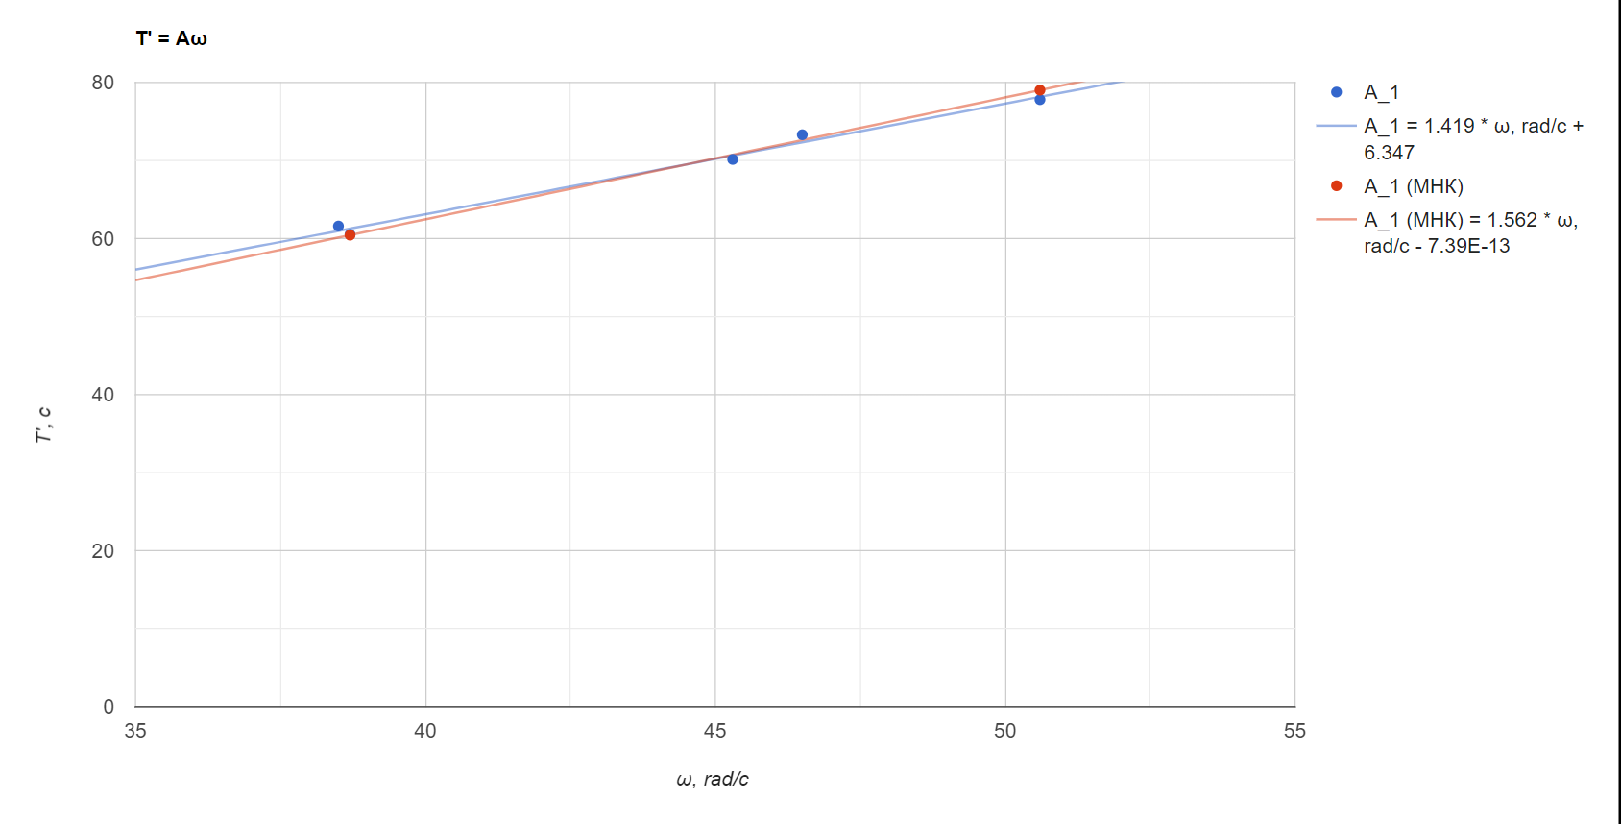
График 1. График экспериментальной и линейной зависимостей периода прецессии гиро скопа от частоты вращения его маховика при ${m= m}_{0}+m_{1}$
График 2. График экспериментальной и линейной зависимостей периода прецессии гиро скопа от частоты вращения его маховика при ${m= m}_{0}+{2m}_{1}$
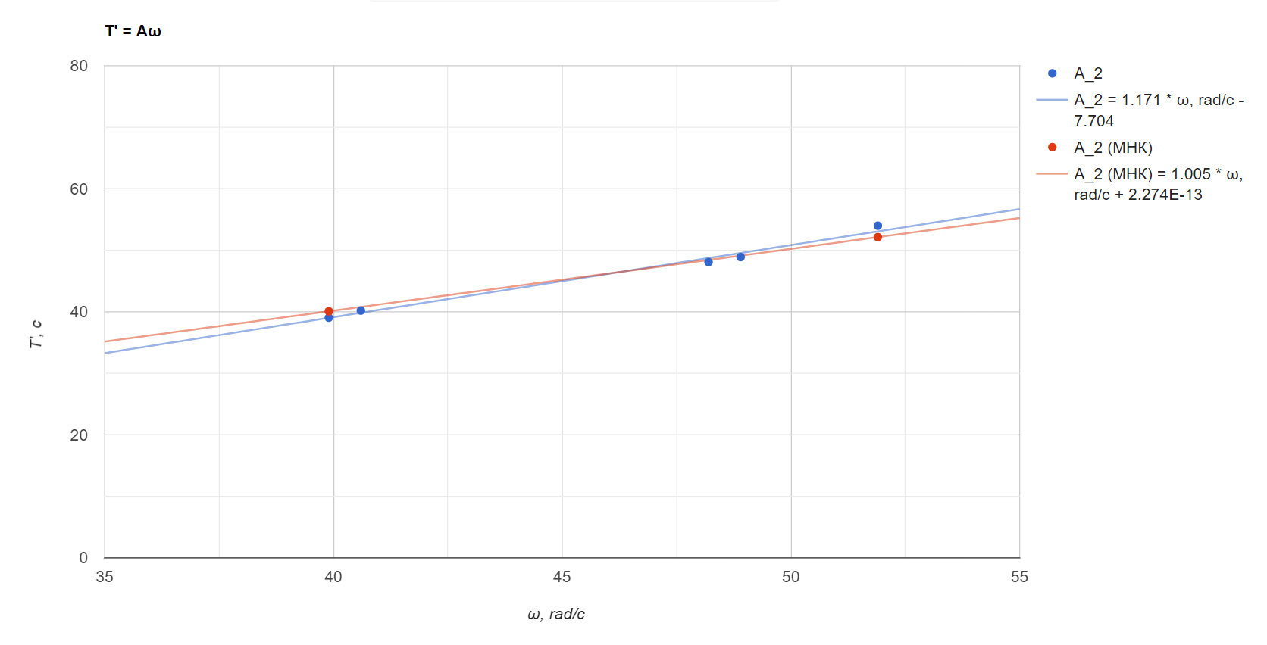

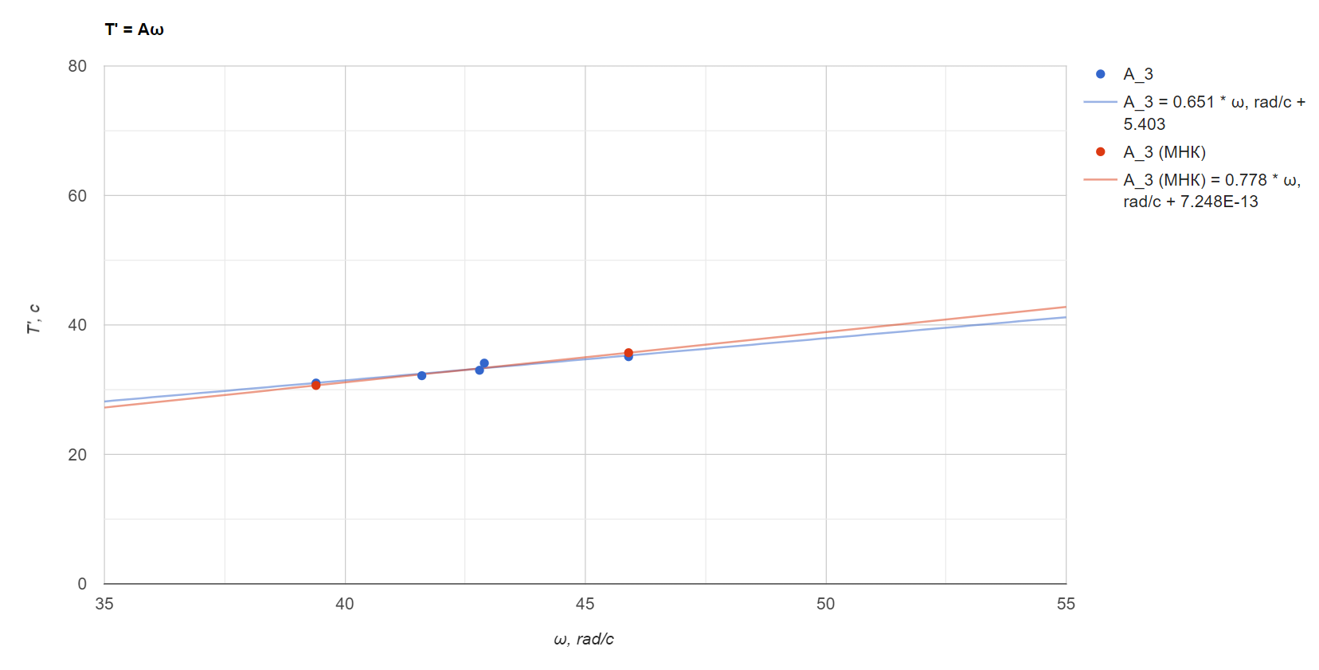
График 3. График экспериментальной и линейной зависимостей периода прецессии гиро скопа от частоты вращения его маховика при ${m= m}_{0}+{3m}_{1}$

- Окончательные результаты
I = (107,38$±$ 9,80) кг.см² ; $δ=$8,4 %; α = 0,90.

- Выводы и анализ результатов работы
В ходе выполнения эксперимента были достигнуты основные цели исследования. Были проведены многократные измерения периода прецессии гироскопа и частоты его вращения вокруг оси симметрии. На основе полученных данных удалось рассчитать момент инерции гироскопа экспериментальным способом и сравнить его с теоретическим значением. Однако выявленная относительная погрешность, составляющая 23.01%, указывает на возможные источники ошибок в эксперименте, такие как трение, неточность измерительных приборов или предположения в теоретической модели. Тем не менее, эксперимент подтвердил линейную зависимость периода прецессии от частоты вращения, что соответствует теоретическим ожиданиям.

